武汉理工大学
高校信息核对补录系统
学生端操作指南

朗坤智慧科技股份有限公司
2019年1月
- 学生信息补录操作指南

学生登录武汉理工大学继续教育学院网址
可直接输入网址http://wljy.whut.edu.cn/web/informationAcquisition.htm 进行核实、补录信息

也可输入网址：http://wljy.whut.edu.cn，进入到武汉理工大学继续教育学院官网。

点击信息核对入口
- 在官网首页找到悬浮框“高等学校学生信息核准与信息补录”，并点击进入。
2、点击进入后，阅读完以上内容，认真阅读完后勾选已认真阅读，并点击“高等学校学生信息核准与信息补录入口”。
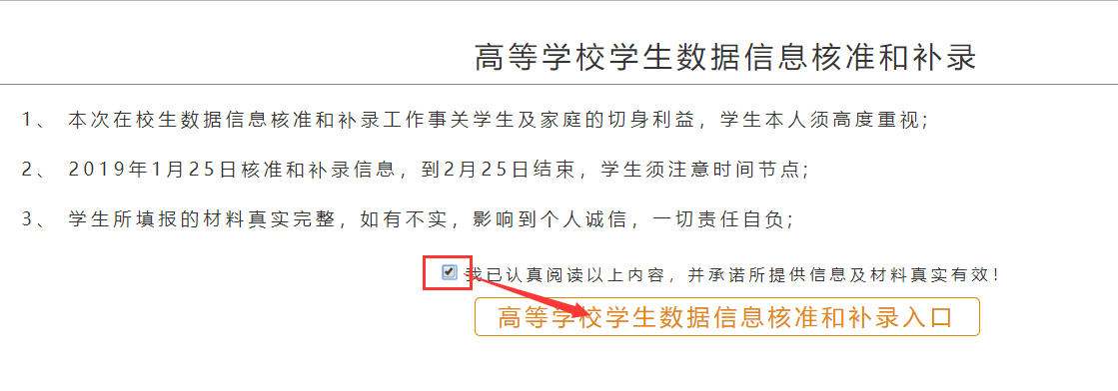
- 进入后，输入姓名和身份证号，将网院提供的校验码输入进去，最后点击【校验】。
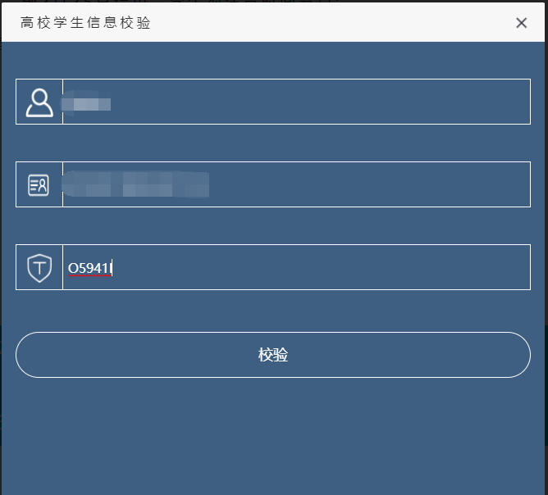

学生核对和补录信息
1、在核准更新信息栏下，核对自己的信息是否有误，如果有误进行修改。无误则进行下一步。
2、补录信息，在补录信息里面填写监护人信息。确认无误后点击提交
3、两次确定提交后退出页面。
